OBS! Ta bort denna text och instruktionerna nedan innan dokumentet skickas in.
Saker att tänka på innan du skickar in synpunkter, förfrågningar och klagomål gällande FSC regelverket:
- Mycket viktig att beställa hem¹ och granska avverkningsanmälan från Skogsstyrelsen innan du skickar iväg något.
- Den svenska FSC standardens krav (exempelvis indikator 6.4.3) kan endast användas om markägaren är FSC certifierad. Du måste därför ta reda på om markägaren är FSC certifierad innan du skickar in ett sådant klagomål².
- För att skicka klagomål gällande bristfällig hänsyn till rödlistade arter (indikator 6.4.3) måste man först granska om det finns någon hänsyn planerad till arterna i avverkningsanmälan.
- Om du inte har granskat om hänsyn planeras till arterna i avverkningsanmälan kan du möjligen skicka in dokumentet som en synpunkt eller förfrågan. Om du skickar in som förfrågan kan du till skillnad från en synpunkt förvänta dig ett svar.
- Klagomål mot FSC skogsbruksstandarden ska i ett första skede framföras till certifikatsinnehavaren, tex ett skogsbolag. Många (främst mindre) skogsägare är medlemmar i gruppcertifikat³ och då ska klagomålet framföras till gruppcertifikatet.
- Om ett ombud (tex Norra skog eller Mellanskog) avverkningsanmäler en skog med naturvärden motsvarande nyckelbiotops kvalitet men markägaren inte är FSC certifierad, bör du skicka in ett FSC kontrollerat virke klagomål. Då ska klagomålet skickas till ombudsföretaget.
¹ Maila till skogsstyrelsen@skogsstyrelsen.se
² Hör av dig till FSC kansliet eller isak.lodin@wwf.se om du vill ha hjälp.
³ https://se.fsc.org/se-sv/hitta/grupper-for-skogsbrukscertifiering
OBS! Ta bort denna text och instruktionerna ovan innan dokumentet skickas in.

Inledande FSC- /PEFC-klagomål – information om höga naturvärden och fridlysta arter i samrådsanmälan S 1490-2025 i Uppvidinge kommun
Detta klagomål behandlar höga naturvärden i samrådsanmälan S 1490-2025 i Uppvidinge kommun som inkom 2025-05-12 och omfattar 376,5 ha.
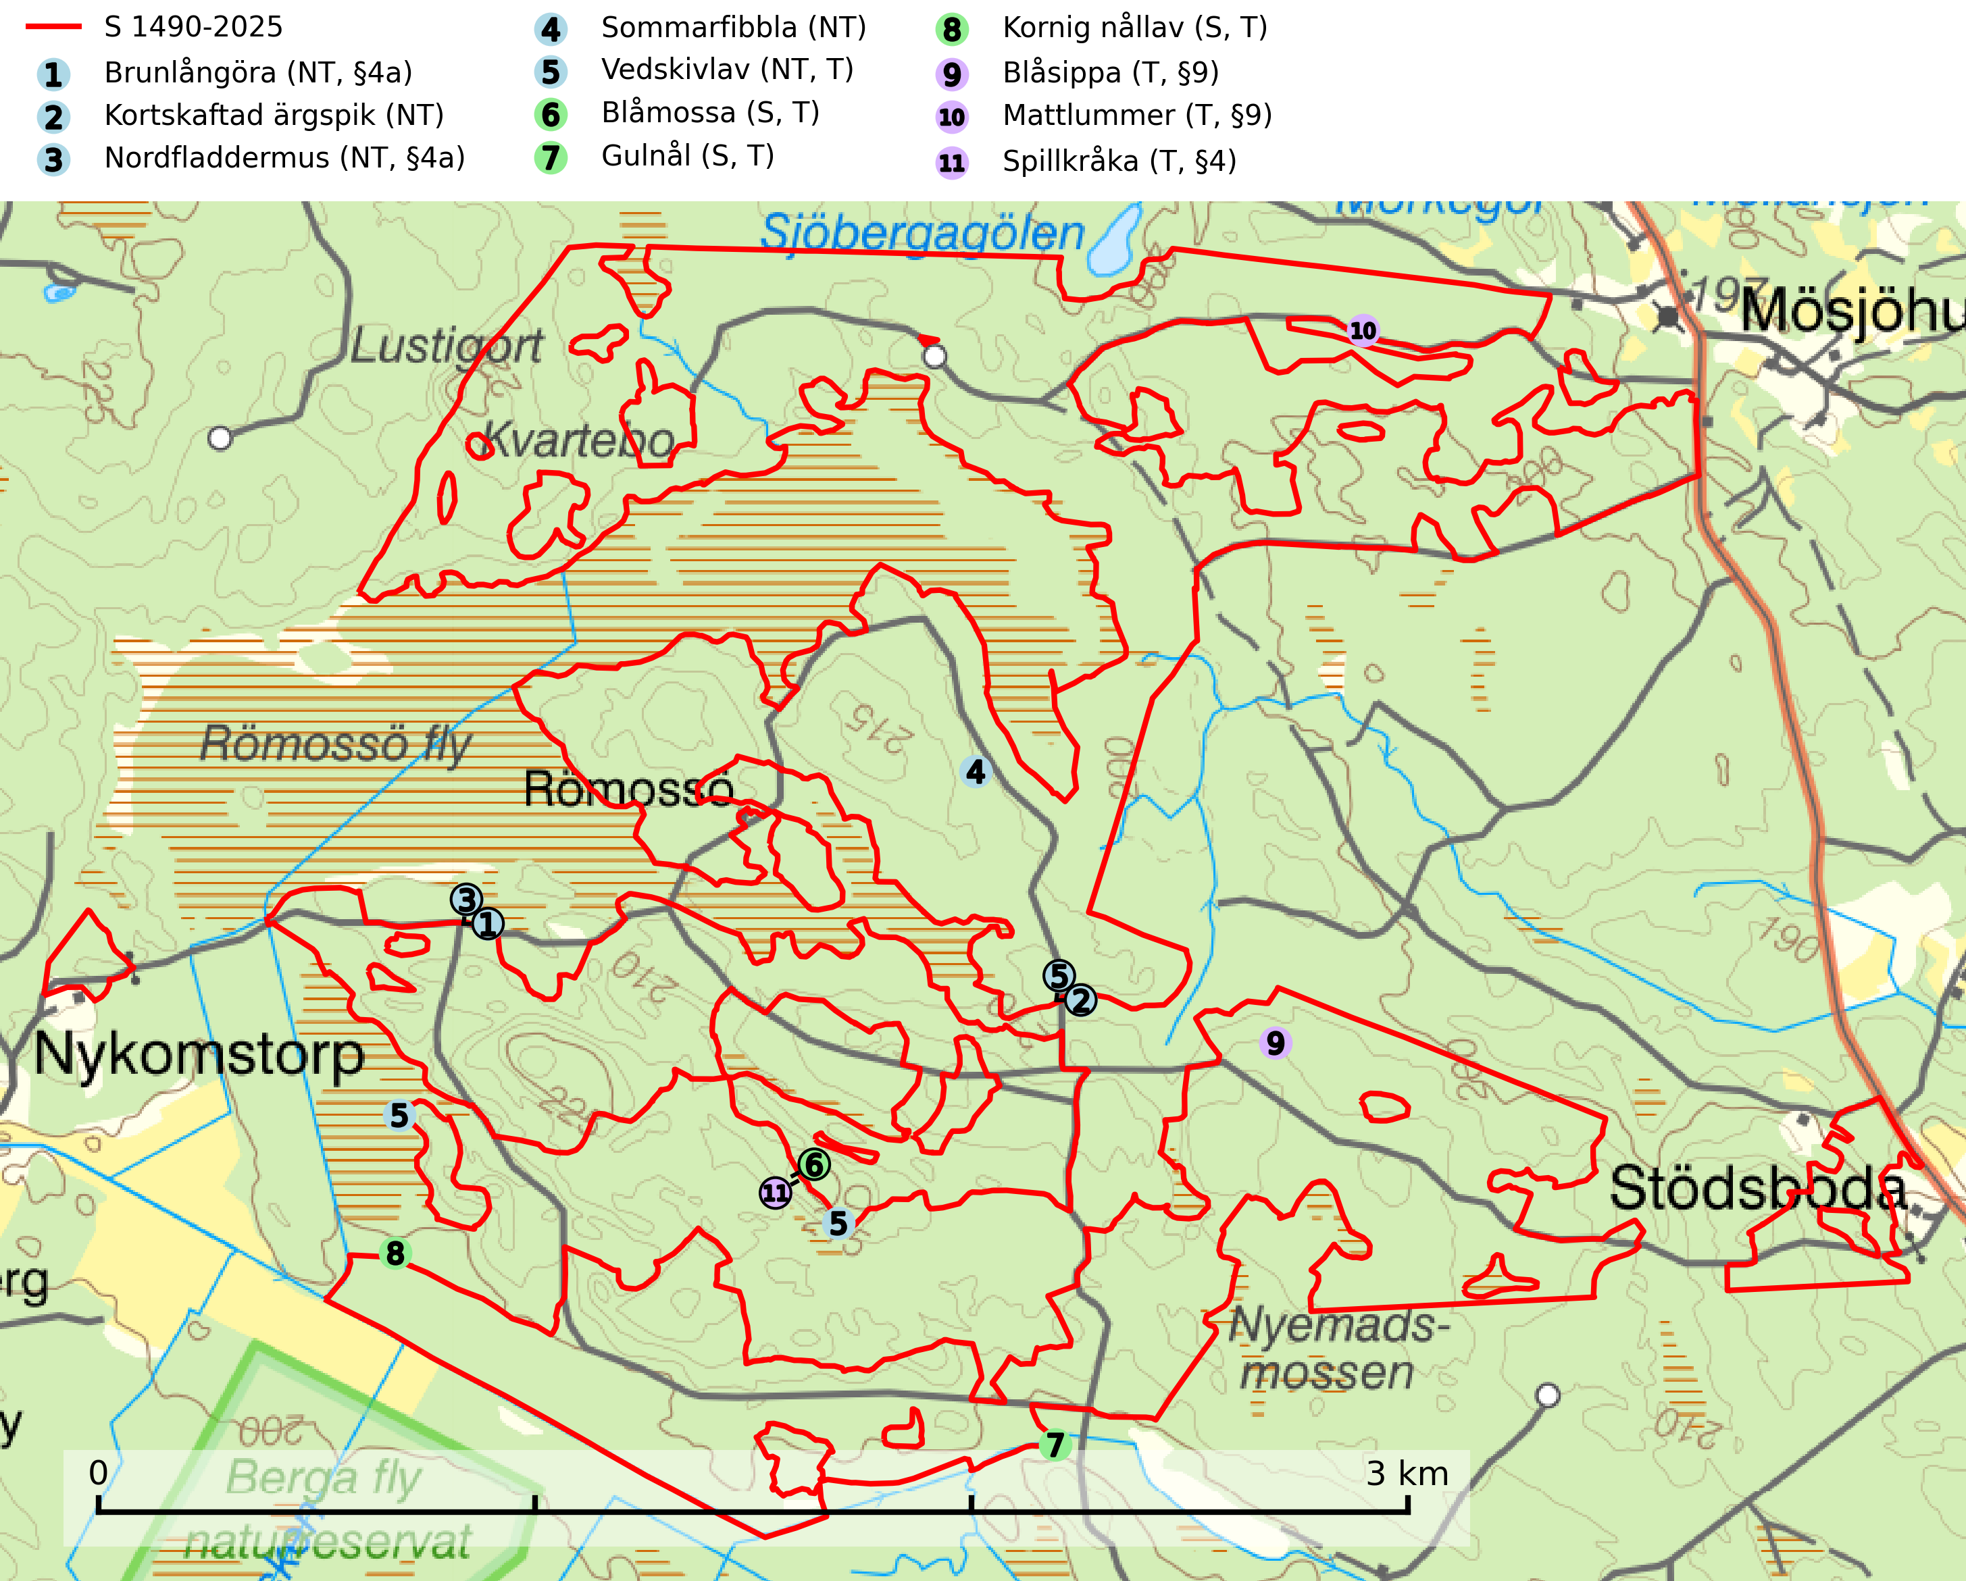
Figur 1. Fyndplatser för naturvårdsarter i och inom 19 meter från samrådsanmälan. Markörer utan svart kant är placerade på fyndplatsen. Markörer med svart kant är placerade vid sidan av fyndplatsen och har ett svart streck som visar fyndplatsens exakta position. Kartans mittpunktskoordinat är N 6332253, E 531212 i SWEREF 99 TM.
I och inom 19 meter från samrådsanmälan finns fynd av 11 naturvårdsarter, varav 5 är rödlistade, 5 är fridlysta, 7 är typiska (T) och 3 är signalarter (S): brunlångöra (NT, §4a), kortskaftad ärgspik (NT), nordfladdermus (NT, §4a), sommarfibbla (NT), vedskivlav (NT, T), blåmossa (S, T), gulnål (S, T), kornig nållav (S, T), blåsippa (T, §9), mattlummer (T, §9) och spillkråka (T, §4). Se Figur 1.
Nedan presenteras relevanta utdrag ur standarderna för FSC, Chain of Custody, Controlled Wood och PEFC.
Vi förväntar oss att ni återkommer med ett skriftligt svar på vårt klagomål och även beskriver vilka korrigerande åtgärder ni satt in för att rätta till identifierade brister i er efterlevnad av den svenska FSC standarden.

Naturvårdsarter och fridlysta arter
Nedan följer beskrivningar av de naturvårdsarter och fridlysta arter som har sina livsmiljöer och växtplatser i den samrådsanmälda skogen. Se även ytterligare artfakta i BILAGA 1. De påträffade naturvårdsarterna är ett tydligt kvitto på att det rör sig om en skog med höga naturvärden.
Brunlångöra (NT, §4a) omfattas av bilaga 4 EU:s art- och habitatdirektiv vilket innebär att arten och dess livsmiljöer är strikt skyddade. Brunlångöra förekommer framförallt inne i relativt tät skog men födosöker också i trädgårdar, parker och hagar. Den har minskat med 17,5 (5–30) % under de senaste 21 åren och minskningstakten för den svenska populationen bedöms vara nära gränsvärdet för Sårbar (VU). (A2bc). Brunlångöra är typisk art för 8310 Grottor och 8330 (SLU Artdatabanken, 2024).
Kortskaftad ärgspik (NT) förekommer i barrträdsdominerade skogar och växer nästan uteslutande på tallved. Den föredrar gamla högstubbar i fuktig och halvöppen miljö, t.ex. i myrkanter, sumpskog och brandpräglad skog. Arten indikerar kontinuerlig tillgång till gamla högstubbar i kombination med hög och jämn luftfuktighet. Skogsbruk på lokaler med kortskaftad ärgspik utgör ett hot. På lång sikt bildas färre lämpliga substrat än vad som försvinner. Avverkning av barrträdsdominerade bestånd av naturskogskaraktär utgör ett långsiktigt hot. Naturskogsartade bestånd med riklig förekomst av gamla och grova tallhögstubbar bör undantas från skogsbruk (SLU Artdatabanken, 2024).
Nordfladdermus (NT, §4a) omfattas av bilaga 4 EU:s art- och habitatdirektiv vilket innebär ett strikt skydd där arten och dess livsmiljöer ska bevaras. Nordfladdermus föredrar variationsrik skog med förekomst av sjöar, vattendrag och våtmarker och hittas framförallt i halvöppna miljöer som trädbärande beteshagar och i kantzoner mellan skog och odlingsmark. Den undviker stora öppna områden som stora hyggen och större sammanhängande planteringar vilket minskar längden bryn och landskapets heterogenitet och därmed födotillgången och mängden lämpliga jaktplatser. Skogsbruksåtgärder som leder till minskad förekomst av äldre, gles skog och då särskilt tillgång på hålträd och träd med löst sittande bark kan leda till brist på koloniplatser och viloplatser. Nordfladdermus har minskat med 27,5 (5–50) % under de senaste 21 åren och minskningstakten för den svenska populationen bedöms vara nära gränsvärdet för Sårbar (VU). (A2bc) (SLU Artdatabanken, 2024; Skogsstyrelsen, 2016).
Vedskivlav (NT) växer på gammal, torr, exponerad, hård kärnved av framförallt tall i naturskogsartade bestånd. Avverkning av tallskog av naturskogskaraktär med spår av återkommande bränder är ett hot. Mängden lämplig ved att växa på för vedskivlav minskar, dels på grund av naturlig nedbrytning men framförallt på grund av att de förstörs i samband med slutavverkningar, gallringar och markberedning. Tall- och blandbarrskogar av naturskogskaraktär med spår av återkommande bränder bör skyddas. Vedskivlav är typisk art för 9010 Taiga (SLU Artdatabanken, 2024).
Blåmossa har karaktäristiska kuddar som är lätta att se på långt håll. Mycket stora kuddar, större än 0,5 meter i höjd, indikerar höga naturvärden där skogen har en lång period av orördhet oh stabila miljöförhållanden. Mossan växer under gynnsamma omständigheter cirka 1 centimeter per år och stora kuddar kan därför indirekt visa att lokalen varit lämplig under en lång tid. Blåmossa är typisk art för 9010 Taiga, 9080 Lövsumpskog och 9750 Svämlövskog (SLU Artdatabanken, 2025; Nitare & Skogsstyrelsen, 2019).
Gulnål växer mest på murknande lövträdsved och barrträdsved och förekommer i skuggiga miljöer med hög luftfuktighet. I södra Sverige är den en relativt bra signal på biotoper med höga naturvärden och följs ofta av sällsynta arter. Gulnål är typisk art för 9110 Näringsfattig bokskog och 9130 Näringsrik bokskog (Nitare & Skogsstyrelsen, 2019; SLU Artdatabanken, 2025).
Kornig nållav förekommer i skuggiga miljöer med hög luftfuktighet och påträffas främst i gamla skogar eller på gamla träd. Den signalerar höga naturvärden och på lokalerna finns ofta flera ovanliga och rödlistade arter. Kornig nållav är typisk art för 9110 Näringsfattig bokskog och 9130 Näringsrik bokskog (SLU Artdatabanken, 2024; Nitare & Skogsstyrelsen, 2019).
Blåsippa (§9) är typisk art för 9050 Näringsrik granskog, 9020 Nordlig ädellövskog och 8240 Karsthällmarker (SLU Artdatabanken, 2025).
Mattlummer (§9) är typisk art för 9010 Taiga (SLU Artdatabanken, 2025).
Spillkråka (§4) omfattas av bilaga 1 i EU:s fågeldirektiv och är typisk art för 9010 Taiga och 9740 Skogsbevuxen myr. Den behöver grova träd, främst tall, asp och bok som boträd. Skogsbruk med korta omloppstider och täta, homogena ungskogar utgör det största hotet. Spillkråka är en nyckelart i skogliga miljöer vars övergivna bohål utnyttjas av flera andra hålhäckande fågelarter och fladdermöss, däribland pärluggla (EN, §4), knipa (§4), salskrake (§4) och skogsduva (§4). Hökuggla (VU, §4) och slaguggla (§4) häckar ofta i högstubbar som brutits av i höjd med ett gammalt spillkråkebo (SLU Artdatabanken, 2026; Skogsstyrelsen, 2016).

Certifiering

Ur FSC-standarden
PRINCIP 1: LAGEFTERLEVNAD: Certifikatsinnehavaren ska följa alla tillämpliga lagar, förordningar och nationellt ratificerade internationella avtal, konventioner och överenskommelser.
1.3.1 Tillämpliga lagar och föreskrifter för brukandet av skogen följs.
- Kommentar: I den samrådsanmälda skogen har fridlysta arter sina livsmiljöer och växtplatser. Att skada de fridlysta arternas livsmiljöer, växtplatser eller ekologiska funktion är inte tillåtet enligt artskyddsförordningen. EU:s medlemsländer och skogsbolag är skyldiga att agera i enlighet med EU:s fågeldirektiv där det uttryckligen står att direktivet gäller för fåglar samt för deras ägg, bon och livsmiljöer (artikel 1). Vidare att de åtgärder som vidtas inte får leda till en försämring av den nuvarande situationen beträffande bevarandet av de fågelarter som avses i artikel 1 (artikel 13).
6.4 Certifikatsinnehavaren ska skydda sällsynta arter och hotade arter samt deras livsmiljöer inom skogsbruksenheten. Det ska ske genom avsättningar, andra skyddade områden och genom att skapa konnektivitet och/eller genom andra direkta åtgärder som gynnar dessa arters överlevnad och livskraft. Åtgärderna ska stå i förhållande till brukandets skala, intensitet och risk, samt till sällsynta och hotade arters bevarandestatus och ekologiska krav. Certifikatsinnehavaren ska beakta den geografiska spridningen och ekologiska krav hos sällsynta och hotade arter utanför skogsbruksenhetens gränser när beslut om åtgärder inom skogsbruksenheten ska fattas.
6.4.3 Bevarandeåtgärder genomförs för de kända förekomster av rödlistade arter som påverkas av skogsbruk.
- Kommentar: I det samrådsanmälda skogsområdet har 11 naturvårdsarter varav 5 rödlistade arter sina livsmiljöer och växtplatser.

Ur Chain of Custody Certification (FSC-STD-40-004 ver 3.0)
1.3 The organization shall commit to the FSC values as defined in FSC-POL-01-004 Policy for the Association of Organizations with FSC.

Ur FSC:s policy för associerade organisationer (FSC-POL-01-004)
Som “Chain of Custody”-certifierad organisation är skogsbolaget bunden av de fastställda reglerna i Del 1 Punkt 1 c) i Policy för organisationer associerade med FSC (FSC-POL-01-004 V2-0 EN + SVE version 2012-03-02):
- De organisationer FSC kan acceptera association med får inte direkt eller indirekt ha några kopplingar till nedanstående, oacceptabla aktiviteter:
a) Olaglig skogsavverkning och handel med olagligt avverkat virke eller skogsprodukter
...
c) Skogsbruk som förstör höga naturvärden
d) Betydande omvandling av skog till plantager eller annan, icke skoglig, markanvändning
- Kommentar: Avverkning av skog med höga naturvärden samt skada på fridlysta arter strider både mot FSC Controlled Wood-standarden och FSC:s policy for associerade organisationer.

Ur FSC Controlled Wood (FSC-STD-40-005)
Virke som inte accepteras i FSC-märkta produkter (oacceptabelt ursprung) enligt FSC Controlled Wood (FSC-STD-40-005):
- Illegalt avverkat virke.
- ...
- Virke från avverkningar som hotar höga naturvärden.
- Virke från skog som konverteras till plantager eller icke-skogligt bruk.
- Kommentar: Avverkning av skog med höga naturvärden samt skada på fridlysta arter strider både mot FSC Controlled Wood-standarden och FSC:s policy for associerade organisationer.

Ur PEFC-standarden gällande lagefterlevnad
PEFC-standarden förutsätter att tillämplig svensk lagstiftning följs. Det är utsedd tillsynsmyndighet som ansvarar för tillsyn av lagens efterlevnad. PEFC-standarden återger innehållet i vissa certifieringskritiska lag- och föreskriftskrav vilka ska ingå i granskning av PEFC-systemets efterlevnad.
- Kommentar: I den samrådsanmälda skogen har fridlysta arter sina livsmiljöer och växtplatser. Att skada de fridlysta arternas livsmiljöer, växtplatser eller ekologiska funktion är inte tillåtet enligt artskyddsförordningen

BILAGA 1 – Fridlysta arter

Brunlångöra – ekologi samt krav på livsmiljön
Brunlångöra (NT, §4a) omfattas av bilaga 4 EU:s art- och habitatdirektiv vilket innebär ett strikt skydd för arten och dess livsmiljöer. Den har minskat med 17,5 (5–30) % under de senaste 21 åren och minskningstakten för den svenska populationen bedöms vara nära gränsvärdet för Sårbar (VU). (A2bc) (SLU Artdatabanken, 2024).
Brunlångöra förekommer framförallt inne i relativt tät skog men födosöker också runt hus, i parker, trädgårdar och hagar. Arten har ett mycket karakteristiskt jaktbeteende då den flyger tätt intill vegetationen så som träd och buskar eller lågt över marken där den plockar insekter och spindlar direkt från blad, grenar och grässtrån. Arten kan till och med ryttla, stå stilla i luften med fladdrande vingar. Kolonierna finns ofta i stora byggnader som kyrkor, lador och magasin. Arten påverkas negativt av belysning, och en kraftig minskning har observerats på ett antal koloniplatser i södra Sverige (SLU Artdatabanken, 2024).
Den viktigaste faktorn för om fladdermössen ska kunna leva i ett område är tillgången på föda i form av nattaktiva insekter. Ett bra hemområde måste erbjuda god födotillgång under hela aktivitetsperioden. Åtgärder som bevarar och gynnar en hög insektsproduktion är därför centrala. I ett varierat landskap med hög andel äldre lövträd, småvatten, sumpskogar, öppna våtmarker, ängar och betesmarker avlöser olika insektsgrupper varandra vilket gör att det hela tiden finns tillräckligt med föda. Brunlångöra är typisk art för 8310 Grottor och 8330 Havsgrottor (SLU Artdatabanken, 2024).

Referenser – brunlångöra
SLU Artdatabanken, 2024. Artfakta: brunlångöra (Plecotus auritus). https://artfakta.se/taxa/206002

Nordfladdermus – ekologi samt krav på livsmiljön
Nordfladdermus (NT, §4a) omfattas av bilaga 4 EU:s art- och habitatdirektiv vilket innebär ett strikt skydd för arten och dess livsmiljöer. Arten har minskat med 27,5 (5–50) % under de senaste 21 åren och minskningstakten för den svenska populationen bedöms vara nära gränsvärdet för Sårbar (VU). (A2bc) (SLU Artdatabanken, 2024).
Nordfladdermus föredrar variationsrik skog med förekomst av sjöar, vattendrag och våtmarker och hittas framförallt i halvöppna miljöer som trädbärande beteshagar och i kantzoner mellan skog och odlingsmark. Den undviker stora öppna områden som stora hyggen och större sammanhängande planteringar vilket minskar längden bryn och landskapets heterogenitet och därmed födotillgången och mängden lämpliga jaktplatser. Skogsbruksåtgärder som leder till minskad förekomst av äldre, gles skog och då särskilt tillgång på hålträd och träd med löst sittande bark kan leda till brist på koloniplatser och viloplatser (SLU Artdatabanken, 2024; Skogsstyrelsen, 2016).
Fladdermöss är beroende av hänsyn på landskapsnivå och det är viktigt att alla typer av vatten och våtmarker samt fuktiga skogspartier återställs och bevaras. Sväm- och sumpskog ska alltid sparas, och äldre lövmiljöer bör alltid sparas för födosök, koloniplatser och viloplatser. Utöver kantzoner mot vatten och våtmarker bör tillräckligt breda skyddszoner av uppväxt skog sparas för att skapa och bevara vindskyddade födosöksmiljöer. Genom att binda samman befintliga skogsbestånd med korridorer av uppvuxen skog skapas ett fladdermusvänligt landskap (SLU Artdatabanken, 2024; Skogsstyrelsen, 2016).

Referenser – nordfladdermus
Skogsstyrelsen, 2016. Vägledning för hänsyn till nordfladdermus. Vägledningar och kunskapsstöd artskydd - Skogsstyrelsen
SLU Artdatabanken, 2024. Artfakta: nordfladdermus (Eptesicus nilssonii). https://artfakta.se/taxa/205998

Spillkråka – ekologi samt krav på livsmiljön
Spillkråka (§4) ingår i bilaga 1 EU:s fågeldirektiv och är typisk art för 9010 Taiga och 9740 Skogsbevuxen myr. Den lever i både barr- och blandskog liksom i ren lövskog. De tätaste populationerna tenderar att finnas i äldre, variationsrik blandskog med gott om död ved och gamla träd. Varje par utnyttjar 400–1000 hektar skog beroende på skogens kvalitet. Skogsbruk med korta omloppstider och täta, homogena ungskogar utgör det största hotet (SLU Artdatabanken, 2026).
Spillkråka är en nyckelart i skogliga miljöer vars övergivna bohål utnyttjas av flera andra hålhäckande fågelarter och fladdermöss, däribland pärluggla (EN, §4), knipa (§4), salskrake (§4) och skogsduva (§4). Hökuggla (VU, §4) och slaguggla (§4) häckar ofta i högstubbar som brutits av i höjd med ett gammalt spillkråkebo (Skogsstyrelsen, 2016).

Referenser – spillkråka
Skogsstyrelsen, 2016. Vägledning för hänsyn till spillkråka. Vägledningar och kunskapsstöd artskydd – Skogsstyrelsen.
SLU Artdatabanken, 2026. Artfaktablad. Naturvård – artfakta. SLU Artdatabanken, Uppsala.

